Verslag Werkgroep Trefwoorden
Datum: 18 juni 2019
Voor verslag: Marjan Hauchecorne
De vergadering begint om 10u en eindigt om 13.55u.

1. Verslag vergadering 1
1.1 Goedkeuring verslag vorige vergadering 19 februari 2019 1
1.2 Onderwerpsontsluiting 2
1.2.1 Trefwoorden 2
1.2.1.1 Congo-Kinshasa 2
1.2.1.2 Collecties / Museumcollecties / Boekencollecties 3
1.2.1.3 Digitalisering 4
1.2.1.4 Democratisering 4
1.2.2 ZIZO- en SISO-wijzigingen 6
1.2.2.1 SISO/ZIZO: veganisme – vegetarisme 6
1.2.2.2 ZIZO: Miniaturen en handschriften (Media-Cultuur vs. Kunstgeschiedenis) 7
1.2.2.3 ZIZO: Gedragstherapie en Voice Dialogue 7
1.2.2.4 ZIZO: Madeira / Azoren 9
1.2.2.5 ZIZO: OTPRME - rug ‘Prehistorie - menselijke evolutie’ 10
1.2.2.6 ZIZO / SISO: Sociale groepen > Mannen / Minderheden 10
1.2.2.7 SISO / ZIZO en trefwoorden: Kunststoffen / Plastics 12
1.2.2.8 SISO 993 / 995.3 Werelddeel / Delen van het land / Provincies 12
1.2.2.9 SISO: 940 e.v. (overige landen en overige werelddelen) vs. Europese en westerse geschiedenis 13
1.2.2.10 ZIZO: schrijfwijzen e.d. 13
1.3 Opvolging andere werkgroepen en fora 14
1.3.1 Openstaande punten vorige Werkgroep 14
1.4 Varia 15
2. Taken 15
3. Aanwezigheden 15

- Verslag vergadering

Goedkeuring verslag vorige vergadering 19 februari 2019
Het verslag wordt goedgekeurd.
- Zoeken op de ZIZO-raadpleegmodule: de Werkgroep geeft aan dat de extra tab waar in de plank-, rugrubriek en toelichting gezocht kan worden, geen ruis oplevert in de zoekresultaten. We kiezen ervoor om alleen de tab ‘Doorzoek rugrubriek + plankrubriek + toelichtingen’ te behouden, naast de tabs ‘Bladeren’ en ‘Codes’. De zoekoptie ‘Doorzoek rugrubriek en toelichtingen’ wordt geschrapt.
- Mythen, sagen en legenden: via het Jeugdforum en het Fictieforum heeft het etiket ‘Drietand’ met verwoording ‘mythen’, zowel voor de jeugd als voor de volwassenen, de voorkeur gekregen. We passen het nieuwe etiket en alle bijbehorende wijzigingen in de loop van de komende maanden toe in Open Vlacc. De timing zullen we verder via de fora en de Open Vlacc nieuwsbrief communiceren.
- De nieuwe vormgenres zijn overal toegepast in Open Vlacc. Enkel voor de Animatiefilms en Dagboeken moeten we nog bekijken aan welke werken deze genres extra kunnen worden toegevoegd.
- Op 12 maart is de Nederlandse SISO-commissie samengekomen. Ons voorstel om Vegetarisme en Veganisme op te splitsen is goedgekeurd. Daarnaast is beslist om de taalaanduiding Zuid-Afrikaans te wijzigen in Afrikaans.

Onderwerpsontsluiting

Trefwoorden

Congo-Kinshasa
Via het forum is het voorstel van Johan nog bijgewerkt. Er is een extra periode voor Congo-Vrijstaat toegevoegd. Het voorstel ziet er nu als volgt uit:

Congo (koninkrijk)
Scope Note: Benaming voor Congo vóór de kolonisering 1885

Congo-Vrijstaat (1885-1908)
Scope Note: Benaming voor Congo als privé-eigendom van Leopold II

Belgisch-Congo (1908-1960)
Scope Note: Benaming voor het koloniale Congo (als eigendom van de Belgische staat)

Congo (Eerste Republiek) (1960-1965)
Scope Note: Benaming voor Congo na de kolonisatie, periode 1960-1965

Zaïre (1965-1997)
Scope Note: Zaïre werd pas officieel Zaïre in 1971.
In Open Vlacc gebruiken we Zaïre voor de periode van de Tweede Republiek die al in 1965 begint, na de staatsgreep van Mobutu.

Congo-Kinshasa
Scope Note: Benaming voor Congo in de periode 1997-nu

Johan heeft lijsten gemaakt met de in Open Vlacc aanwezige trefwoorden. Het is de bedoeling dat deze trefwoorden aangepast worden aan het nieuwe voorstel en de tijdsgeledingen hieruit verdwijnen. We schrappen de tijdsgeledingen vanuit het idee dat:
- ze overbodig zijn door de korte periodes waarop de trefwoorden betrekking hebben bv. Zaïre = +/- 30 jaar.
- ze aanleiding geven tot vreemde constructies bv. Zaïre ; 1945-, terwijl Zaïre pas vanaf 1965 bestaat.
- de combinatie van periodeaanduiding tussen haakjes en tijdsaanduiding in geleding zware en onduidelijke trefwoorden creëren.
De Werkgroep beslist om de geleding ‘x, geschiedenis’ enkel te gebruiken voor langere perioden, vanaf 3 of meer eeuwen (zie Werkgroep Trefwoorden, 19 februari 2019). Wanneer het gaat over een kortere periode gebruiken we de overeenkomstige trefwoorden. Bij het trefwoord ‘Congo-Kinshasa’ voegen we geen tijdsaanduiding tussen haakjes toe omdat het nog geen afgesloten periode is. Bij dit trefwoord voorzien we wel de mogelijkheid om tijdsgeledingen op te nemen.

Congo-Kinshasa ; politiek ; 1997-
Scope note: Zaïre werd pas in 1997 Congo-Kinshasa. Omwille van deze omwenteling wordt hier per uitzondering de tijdsgeleding ‘1997-‘ toegestaan.

Eind juni starten we in Open Vlacc met het schrappen van records (niet-muziek) die geen bezit meer hebben in de Vlaamse Openbare Bibliotheken. Hierdoor zullen er ook heel wat ingangen o.a. van de trefwoordenlijst, verdwijnen. De Werkgroep gaat akkoord om te wachten tot na deze schrapactie vooraleer we de specifieke trefwoorden gaan opkuisen.

Taak: Na de schrapactie (afgerond op 18 juli) zal Johan de lijsten met overgebleven trefwoorden nakijken en communiceren welke aanpassingen er nog moeten gebeuren.
Annika past in de invoerafspraken en in de theorie non-fictie aan dat bij een breuklijn in de geschiedenis van een land een tijdsgeleding met het specifieke jaartal gebruikt mag worden (bv. Congo-Kinshasa ; politiek ; 1997-)

Collecties / Museumcollecties / Boekencollecties
In de invoerafspraken hebben we de volgende afspraak opgenomen:
- Algemeen
Vorm van het trefwoord: Collectie Naam eigenaar, verzamelaar, instelling (uitzondering voor museumcollecties, zie verder)
De voorkeur wordt hierbij gegeven aan een combinatie van ‘Voornaam + familienaam’ van de eigenaar of verzamelaar (waar mogelijk).
In een aantal gevallen is de voorkeursvorm niet mogelijk.
Vb. $$aCollectie Charles Van Herck $$9vtr
- Boekencollecties
Vorm van het trefwoord: Boekencollectie Naam eigenaar, verzamelaar, instelling
De voorkeur wordt hierbij gegeven aan een combinatie van ‘Voornaam + familienaam’ van de eigenaar of verzamelaar (waar mogelijk).
Vb. $$aBoekencollectie Boudewijn Büch $$9vtr
- Museumcollecties
De collectie van een museum krijgt altijd de naam van het museum als trefwoord.
Vb. $$aMAS (Antwerpen (stad)) $$9vtr NIET: Collectie MAS (Antwerpen (stad))
Indien nodig kunnen andere inhoudelijke trefwoorden toegevoegd worden.

Taak: De Werkgroep heeft alle trefwoorden ‘Collectie…’ nagekeken en waar nodig aanpassingen aangebracht. Deze aanpassingen zal BC verder uitvoeren in Open Vlacc en verwijzingen leggen waar nodig.

Digitalisering
Het trefwoord ‘Digitalisering’ werd in januari als nieuw trefwoord in gebruik genomen. De term ‘Digitalisering’ heeft echter drie betekenissen en is vanuit die betekenissen ook op verschillende manieren in Open Vlacc aanwezig.
- In geleding: het pure digitaliseren van data (analoog → digitaal)
- In geleding: het overschakelen van analoge processen naar digitale processen
- Als nieuw trefwoord: digitalisering in onze samenleving

Als nieuw trefwoord overlapt ‘Digitalisering’ met de trefwoorden ‘Technologie en economie’, ‘Technologie en maatschappij’, ‘ICT en maatschappij’, ‘ICT en arbeidsmarkt’ of ‘Automatisering’.

De Werkgroep stelt voor om het trefwoord ‘Digitalisering’ te vervangen door ‘Digitalisering en maatschappij’ omdat het op die manier de juiste lading dekt en niet in een andere betekenis kan begrepen worden. Afspraak is dan om ‘digitalisering’ an sich enkel in geleding te gebruiken vanuit de eerste twee betekenissen (het omschakelen van data of van processen), bv. ‘Archiefstukken ; digitalisering’.

Taak: BC zal de werken die de trefwoorden ‘Digitalisering’, ‘Technologie en economie’, ‘Technologie en maatschappij’, ‘ICT en maatschappij’, ‘ICT en arbeidsmarkt’ of ‘Automatisering’ hebben gekregen en dus nauw aansluiten bij een trefwoord als ‘Digitalisering en maatschappij’ overlopen en waar nodig het nieuwe trefwoord ‘Digitalisering en maatschappij’ toevoegen of er het trefwoord ‘Digitalisering’ door vervangen. De lijst met aangepaste publicaties wordt gecommuniceerd via het forum.

Aansluitend:
In Open Vlacc gebruiken we de trefwoorden ‘Digitale film’ en ‘Digitale video’ naast elkaar. Hoewel er een technisch verschil tussen beide termen bestaat, lijkt het erop dat ze in Open Vlacc voornamelijk voor dezelfde soort publicaties zijn gebruikt. De Werkgroep gaat akkoord om ‘Digitale video’ uit te sluiten bij ‘Digitale film’.

Taak: Annika bekijkt de titels met de trefwoorden ‘Digitale video’ en ‘Digitale film’ en voert de aanpassingen uit (na de schrapactie in Open Vlacc).

Democratisering
Een aantal trefwoorden m.b.t. democratie, democratisering, inspraak e.d. worden door elkaar gebruikt. Met de volgende nieuwe verwijzingsstructuur en scope notes proberen we ze verder af te bakenen:

- $$150 Democratisering
$$450 Gelijke kansenbeleid
$$450 Gelijkekansenbeleid
$$550 Inspraak
Scope note “toegankelijker maken van instellingen, organisaties voor mensen met minder kansen (bv. Onderwijs)”

- $$150 Emancipatiebeleid
$$550 Vrouwenemancipatie

- $$150 Participatie
$$550 Bewonersparticipatie
$$550 Inspraak

- $$150 Inspraak
$$450 Medezeggenschap
$$550 Democratisering
$$550 Participatie
Scope note “Publicaties over organisaties, ondernemingen,...” (niet voor politiek?)

- $$150 Burgerparticipatie (NWTRF)
$$450 Beleidsparticipatie
$$450 Politieke participatie
$$450 Inspraakbeleid
$$550 Burgerzin

- $$150 Democratie
$$450 Parlementaire democratie
$$450 Westerse democratie
$$550 Staatsinrichting
Scope note “Publicaties over landen en politiek”

- $$150 Burger en politiek
$$450 Politieke aliënatie
Scope note “Houding (vertrouwen/wantrouwen enz.) van burgers t.o.v. de politiek”

- $$150 Burgerzin
$$450 Burgerschap
$$450 Burger en overheid
$$450 Civisme
$$550 Burgerparticipatie
Scope note: “(Besef van) rechten en plichten als burger”

Taak: Annika voert deze nieuwe verwijzingsstructuur uit in Open Vlacc, en communiceert via het forum.

ZIZO- en SISO-wijzigingen

SISO/ZIZO: veganisme – vegetarisme
De Nederlandse SISO-commissie keurde volgend voorstel goed. Onze Vlaamse SISO-map publiceren we op 1 juli 2019, waarin we dit nieuwe voorstel meenemen:
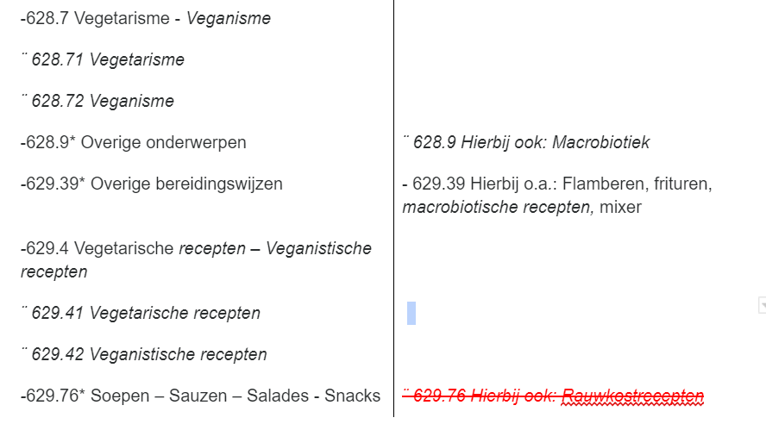

We kregen al eerder vragen via de Servicedesk en de fora om aparte ZIZO-rubrieken te voorzien voor vegetarisme en veganisme. De wijziging in de SISO-rubrieken is nu het ideale moment om een soortgelijke aanpassing ook voor ZIZO door te voeren.
De werkgroep is het erover eens om een nieuwe rubriek in gebruik te nemen, naar analogie met de ZIZO EDVKVK: Eten-Drinken > Vegetarische keuken > Vegetarische keuken:

EDVGVG: Eten-Drinken > Veganistische keuken > Veganistische keuken

Hierbij nemen we de afspraak op dat ‘Veganistische keuken’ ook ‘veganistisch gebak’ omvat. Vegetarisch gebak daarentegen is eigenlijk niets anders dan gewoon gebak, en blijft ontsloten onder ZIZO EDKOBG: Eten – Drinken > Kookboeken > Brood – Gebak

Taak: Annika maakt de nieuwe ZIZO-rubriek aan in Open Vlacc en in de raadpleegmodule / het annotatieschema, verplaatst mogelijke publicaties en communiceert hierover via het forum. Iedereen bekijkt dan de eigen collectie.

ZIZO: Miniaturen en handschriften (Media-Cultuur vs. Kunstgeschiedenis)
‘Miniaturen’ als term staat geannoteerd bij de rubriek KUPEMI: Kunst > Perioden > Middeleeuwen
Logischer zou zijn dat ‘Miniaturen’ net als de ‘Handschriften, incunabels, getijdenboeken’ en ‘de geschiedenis van het boek, uitgeverij, boekdrukkunst (historisch)’ geannoteerd zou staan bij de rubriek MCMEBU: Media – Cultuur > Media – Cultuur > Media > Boeken – Uitgeverijen

Tegelijkertijd is het echter vreemd om de ‘geschiedenis van het boek e.d.’ onder Media – Cultuur te plaatsen (zeker m.b.t. het gekozen icoon bij deze rubriek). Als we de ‘Miniaturen’ op een andere plaats zouden zetten, dan is het tegelijkertijd beter om de ZIZO-rubriek te herbekijken en misschien een nieuwe rubriek in te voeren voor de ‘Geschiedenis van het boek’

We beslissen om voorlopig alle annotaties te behouden zoals ze nu in het annotatieschema voorkomen en tegen de volgende Werkgroep te bekijken hoe we verdergaan met een mogelijk nieuwe rubriek ‘Geschiedenis van het boek’. We wachten hiervoor op het aangekondigde voorstel van Tina.

Taak: Tina doet een voorstel voor een herwerking van de rubrieken ‘Media-Cultuur’ m.b.t. de geschiedenis van het boek.

ZIZO: Gedragstherapie en Voice Dialogue
Tina heeft een nieuw voorstel uitgewerkt om de rubriek ‘Gedragstherapieën’ beter af te bakenen n.a.v. een forumdiscussie over de verwoording ‘therapeutisch zelfontplooiing’ en ‘Voice Dialogue’.
De Werkgroep gaat akkoord met het voorstel, maar vraagt om in het voorstel de omschrijvingen bij de ‘Omvat niet:’ op dezelfde manier op te nemen als de omschrijvingen bij de ‘Omvat onder andere:’ bij de drie ZIZO-rubrieken.

LGPTGD | Lichaam - Gezondheid | Psychotherapie | Gedrags- therapieën | Omvat onder andere:  cognitieve gedragstherapie; RET = Rationeel Emotieve Therapie; ACT = Acceptance and commitment therapy; Albert Ellis; Aaron Beck; therapeutische zelfontplooiing  Omvat niet:  gedragstherapie voor een benoemde ziekte/kwaal, bij die ziekte ; stappenplan / methode geschreven door therapeuten met oefeningen om zelf je levenswijze of gerag te veranderen (bij Doe-het-zelf-Therapie PSPEDO)

PSPEZO | Psycho- logie | Persoon- lijkheid | Zelfont- plooiing | Omvat onder andere:  levenskunst; persoonlijke groei, zelfkennis en zelfcoaching, bewuste keuzes maken, je eigen leven leiden, hoe je talenten ontwikkelen, tegenslagen overwinnen; persoonlijkheidsontwikkeling om je leven te verbeteren, word gelukkig en succesvol, positief denken, efficiënte tijdsbesteding op persoonlijke vlak of in combinatie met werkvlak  Omvat niet:  filosofie over geluk, de zin van het leven (bij Filosofen FIFSAZ) spirituele invulling en spirituele ontwikkeling (voor zover geen occulte technieken) (bij Spirituele ontwikkeling SENASO) ; stappenplannen/methoden geschreven door therapeuten met oefeningen om zelf je levenswijze of gedrag te veranderen (bij Doe-het-zelf-therapie PSPEDO); cognitieve gedragstherapie; RET = Rationeel Emotieve Therapie; ACT = Acceptance and commitment therapy; Albert Ellis; Aaron Beck (bij Gedragstherapieën LGPTGD)

Voorstel nieuwe rubriek:

PSPEDO | Psycho-logie | Persoon-lijkheid | Doe-het- zelf- therapie | Omvat onder andere:  stappenplannen/methoden geschreven door therapeuten met oefeningen om zelf je levenswijze of gedrag te veranderen  Omvat niet :  cognitieve gedragstherapie; RET = Rationeel Emotieve Therapie; ACT = Acceptance and commitment therapy; Albert Ellis; Aaron Beck (bij Gedragstherapieën LGPTGD)

Taak: BC stuurt het bijgewerkte voorstel nog een keer door naar het forum en past aan na goedkeuring.

ZIZO: Madeira / Azoren
Afspraken binnen SISO:
Binnen een werelddeel vormt de staatkundige binding het uitgangspunt:
→ Azoren liggen binnen Europa en worden daardoor ingedeeld bij Portugal.
Gebieden die staatkundig tot een land in een ander werelddeel behoren, krijgen aparte geografische namen.
→ Madeira behoort staatkundig tot Portugal, maar ligt in Afrika.

In de ZIZO-rubrieken is dezelfde afspraak gevolgd als in SISO, maar via de Servicedesk krijgen we de melding dat het niet logisch is dat de Azoren en Madeira los van elkaar zijn opgesteld. Zowel Madeira als de Azoren zijn autonome regio’s van de republiek Portugal, en toch krijgen de Azoren bij deze ZIZO “Portugal – Azoren” als vindplaats en Madeira “Madeira –Madeira’.

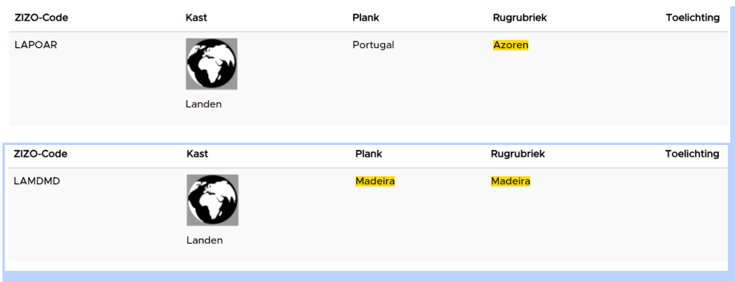
De werkgroep gaat akkoord om de ZIZO toch aan te passen, en dus los te koppelen van de SISO-afspraak. We zullen de ZIZO voor Madeira aanpassen naar LAPOMD: Landen > Portugal > Madeira.

Taak: Annika wijzigt de ZIZO van Madeira in de raadpleegmodule en Open Vlacc en communiceert hierover naar de bibliotheken.

ZIZO: OTPRME - rug ‘Prehistorie - menselijke evolutie’
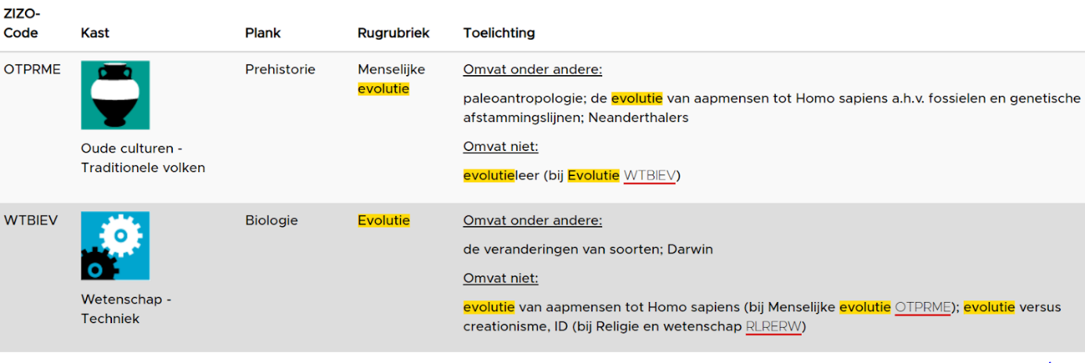
De benaming van de rug ‘Menselijke evolutie’ is misleidend in vergelijking met de rug ‘Evolutie’ bij de rubriek ‘Wetenschap – Techniek > Biologie’. De Werkgroep vindt het niet nodig om de ruggen aan te passen, maar is akkoord om de annotaties nog wat bij te werken als volgt:

OTPRME: rug: Menselijke evolutie
‘Omvat niet: evolutieleer, de veranderingen van soorten; Darwin (bij Evolutie WTBIEV)’
VTBIEV: rug ‘Evolutie’
‘Omvat onder andere: evolutieleer, de veranderingen van soorten; Darwin’
‘Omvat niet: paleoantrolopologie; de evolutie van aapmensen tot Homo sapiens’

Taak: BC werkt de annotaties bij

ZIZO / SISO: Sociale groepen > Mannen / Minderheden

Rubriek Mannen
Via de Servicedesk kregen we de vraag waarom er geen specifieke rubriek ‘Mannen’ is. Publicaties over de psychologie van de man komen terecht bij REPRMZ: Relaties > Partnerrelaties > Man zijn. Maar in de rubriek Samenleving is er geen specifieke rubriek voor titels over Mannen. Omdat het gaat over een zeer beperkt aantal titel vindt de werkgroep het niet nodig om een nieuwe rubriek Mannen in gebruik te nemen in de rubriek Samenleving. De publicaties over mannen in de samenleving blijven geannoteerd staan bij SASGSG.

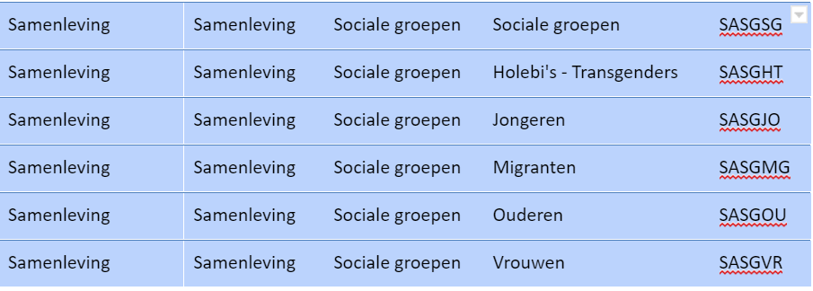

Rubriek Minderheden
De rubriek SASGMN: Sociale groepen > Minderheden werd geschrapt omdat er verwarring was over de invulling van de rubriek, terwijl de rubriek ook nauwelijks gebruikt werd.
Door deze wijziging kan je niet meer zoeken op minderheden. De Werkgroep ziet hier geen graten in. We behouden deze wijziging en passen de rubriek SASGMG: ‘Samenleving > Sociale groepen > Migranten’ niet aan naar ‘Migranten / Minderheden’.

In dezelfde context vraag BC om de SISO-rubriek 328 eens te bekijken. Voorstellen tot verbetering van deze rubriek zou BC dan meenemen naar het volgende SISO overleg met de Nederlandse collega’s. Els van Gent stelt alvast de volgende aanpassingen voor:

328* Sociale problemen van en zorg voor andere groepen
328.4 Alleenstaanden
→ rubriek niet meer gebruiken, documenten onderbrengen bij rubriek 308.3 Andere samenlevingsvormen
328.5 Homofielen
→ rubriek niet meer gebruiken, documenten onderbrengen bij rubriek 308.15 Sociologie van de homoseksualiteit
328.7* Allochtone groepen; algemeen
328.74 Zuid-Europeanen
328.75 Turken
328.76 Marokkanen
328.79 Overige allochtone groepen
rubrieken 328.7, 328.74, 328.75, 328.76 en 328.79 niet meer gebruiken, documenten onderbrengen bij 313, 313.1, 313.2 en 313.3

Bij de rubriek 328 behouden we enkel:
328 Sociale problemen van en zorg voor andere groepen
328.6 Woonwagenbewoners
328.9* Overige groepen *Hierbij: Thuislozen

De werkgroep gaat akkoord met dit voorstel.

Taak: Annika neemt het nieuwe SISO-voorstel voor de rubriek 328 mee naar de Nederlandse Werkgroep Classificatie.

SISO / ZIZO en trefwoorden: Kunststoffen / Plastics
Via het forum kwam er een voorstel tot verbetering van de verwijzingsstructuur voor ‘Kunststoffen’:
Kunststoffen
X Plastics
X Plastiek
X Plastic
XX Bioplastics
XX PVC
XX ...

Publicaties over ‘Plastic en milieu’ worden nu vaak ontsloten met ‘Kunststoffen’ en enkele extra trefwoorden. Er is echter een bestaand trefwoord ‘Kunststoffen en milieu’ dat nauwelijks gebruikt wordt. De Werkgroep gaat akkoord om hierbij ‘Plastic en milieu’ uit te sluiten.
Bovendien zouden we een nieuw trefwoord ‘Plasticsoep’ willen introduceren. Voor dergelijke publicaties wordt nu vaak de ingang ‘Zeeverontreiging’ gebruikt.

Voor de plaatsing bij SISO en ZIZO gaat de Werkgroep akkoord met het volgende voorstel:
(Duurzaam) gebruik en preventie
SISO 614.6 (Milieubeheer)
ZIZO NMNMDL (Duurzaam leven)

Vervuiling (zowel water, als bodem, als …)
SISO 614.62 (Milieuverontreiniging; algemeen)
ZIZO NMNMMP (Milieuproblemen)

Taak: BC zal de documenten overlopen en een lijst via het forum communiceren waar het trefwoord ‘Kunststoffen en milieu’ het algemene trefwoord ‘Kunststoffen’ zou kunnen vervangen, waar het trefwoord ‘Plasticsoep’ aan toegevoegd zou kunnen worden en welke records een andere SISO of ZIZO moeten krijgen.

SISO 993 / 995.3 Werelddeel / Delen van het land / Provincies

Via de Servicedesk van Cultuurconnect kregen we de opmerking dat we SISO 993 en 995.3 niet correct gebruiken. Drie of meer landen binnen een werelddeel, krijgen, volgens de voorbeelden in de SISO-map, dat werelddeel als SISO (993 – Gidsen en kaarten onder rubriek ‘990 - Overige landen en werelddelen; afzonderlijk’).
In Open Vlacc blijken we dat anders toe te passen. De catalografen geven er de voorkeur aan SISO 995.3 (Gidsen en kaarten – Delen van het land - Provincies) toe te kennen aan publicaties die drie of meer landen van een werelddeel behandelen.

Reden: Als je eerst op land / werelddeel ordent en daarbinnen op SISO-nummer, krijg je eerst de reisgidsen die over het hele land / werelddeel gaan en daarna (én samen) die reisgidsen die over een deel van het land / werelddeel gaan, wat meer structuur geeft dan bij de andere werkwijze.

Taak: Annika neemt deze vraag voor gewijzigde toepassing mee naar de Nederlandse SISO-commissie.

SISO: 940 e.v. (overige landen en overige werelddelen) vs. Europese en westerse geschiedenis
Els heeft een lijst met werken voorbereid die in de bibliotheek van Gent onder SISO [Europa] 940 worden geplaatst (ingaand tegen de restrictieve interpretatie van de rubrieken 940 e.v. m.b.t. Europa]

De Werkgroep blijft het een twijfelgeval vinden om de bibliotheek van Gent hierin te volgen en dus in te gaan tegen de officiële SISO-theorie. Annika stelt voor om deze problematiek mee te nemen naar de Vlaamse en Nederlandse SISO-commissies, en te bekijken of deze SISO-rubrieken minder eurocentrisch gemaakt kunnen worden voor zowel toepassing in Nederland als in Vlaanderen. Annika neemt de conclusies mee naar de eerstvolgende Werkgroep Trefwoorden die op een Nederlands SISO-overleg volgt.

Taak: Annika neemt deze vraag voor gewijzigde toepassing mee naar de Vlaamse en Nederlandse SISO-commissie.

ZIZO: schrijfwijzen e.d.
In de ZIZO raadpleegmodule en / of Open Vlacc zitten een aantal eenvormigheidsfoutjes in de schrijfwijze van ZIZO-ruggen, ZIZO-planken en / of ZIZO-kasten. Dat komt voor bij de volgende rubrieken waar bij de overeenstemmende rug of plank soms een spatie mist of waarbij een hoofdletter ontbreekt.
- Ziekten - Kwalen
- Verpleging - Zorg
- Wereldmuziek - Volksmuziek
- Jazz - Blues
- Derde wereld (kleine w, in Open Vlacc nog met hoofdletter)
We stellen voor om een eenmalige aanpassingsronde te doen van deze rubrieken zodat ruggen en planken op dezelfde manier geschreven worden.
Tegelijkertijd willen we nog een drietal andere rubrieken meenemen die wegens nieuwe afspraken voor de trefwoorden of voor SISO ook beter aangepast worden:
- Neus-Keel-Oorziekten wordt Neus-keel-oorziekten; zonder hoofdletters (zoals Van Dale aanbeveelt)
- Zuid-Afrikaans wordt Afrikaans: naar analogie met SISO-beslissing
- Computerspelen wordt Games: naar analogie met aanpassing trefwoorden en thema’s

De Werkgroep gaat hiermee akkoord.

Taak: Annika voert de aanpassingen uit in de annotatieschema’s en in Open Vlacc, en doet de nodige communicatie naar de PBS’en, het Bibliotheeksysteem en de lokale bibliotheken via de Open Vlacc-nieuwsbrief.

Opvolging andere werkgroepen en fora

Openstaande punten vorige Werkgroep
- Trefwoorden waarbij ‘Europa’ als geleding zou kunnen worden toegevoegd (bv. Vogels ; Europa), moeten nog opgespoord worden. Het punt verschuift naar de volgende agenda.
- Afspraken over de plaatsing van publicaties over cineasten van animatiefilms en over reeksen als ‘James Bond’ binnen de SISO, zullen verder opgevolgd worden via het forum.
[Via het forum kwam de volgende, bijkomende afspraak tot stand:
- Animatiestudio’s als Walt Disney plaatsen we bij SISO 798.85 en niet bij 798.73 zoals op de vorige Werkgroep is afgesproken. Zo staat alles in het rek mooi bij elkaar : boeken met overzichten van animatiefilms, boeken over bekende animatieregisseurs of -studio’s, boeken over techniek van animatiefilms, …
- Reeksen als Star Wars, James Bond, e.d. plaatsen we bij de desbetreffende SISO-rubrieken over de genres van deze films, hetzij Science fiction, Detectivefilms, e.d. (799 e.v.)
- Taak: Annika neemt deze afspraken op in de SISO-map in annotatie (noot: ondertussen gepubliceerd op 1 juli 2019 met deze annotaties) en kijkt in Open Vlacc de publicaties na.]
- Annika vraagt om via het forum nog twee zaken op te volgen
  - Problematiek rond robotica in de SISO:
Taak: Iedereen bekijkt de eigen publicaties over robotica vanuit idee om te verplaatsen naar 640.4.
  - SISO: Apple en co (forum 27 mei 2019): voorstel van Annika waarbij ook documenten over IBM, Microsoft en Silicon Valley beter verplaatst worden naar 520.4 of 520.7.
- SISO 366.49: in annotatie bij deze SISO-rubriek plaatsen we ‘Crisismanagement’ en ‘Externe communicatie’. Voor deze onderwerpen is er immers geen specifieke rubriek voorzien. We beslissen dat 366.49 hiervoor zich dan het beste eigent.
  - Crisismanagement is een heel specifieke vorm van management en krijgt dus beter een aparte plaats (los van het gewone management, waar Nederland deze documenten zet).
  - Nederland plaatst documenten over externe bij interne communicatie plaatsen, maar de Werkgroep is het erover eens dat dat de minst goede keuze is.
- Publicaties over het levenseinde:
Er zijn verschillende SISO’s die gebruikt kunnen worden om publicaties over ‘sterven, euthanasie, problematieken van het levenseinde’ te plaatsen. Via het forum (26/06/2019) is aansluitend op de Werkgroep nog de volgende afspraak vastgelegd:
  - 173 Ethiek van het levenseinde
Hier komen publicaties die de filosofische en ethische aspecten van dood, sterven, levenseinde behandelen en of handelen over autonomie / vrije keuze i.v.m. leven en dood
  - 603.1 Medische ethiek
Hier komen de publicaties over de andere aspecten van de medische ethiek, los van alles rond het levenseinde
  - 603.2 Medische en paramedische stervensbegeleiding
Hier komen publicaties over palliatieve zorg, euthanasie, wilsverklaring, wetgeving en praktische zaken i.v.m. wilsonbekwaamheid
  - 418.7 Psychologie van leven en dood
Hier komen de publicaties over het psychologische aspect van stervensbegeleiding
Taak: Annika neemt deze afspraken op in de SISO-map en doet de nodige aanpassingen in Open Vlacc.

Varia
- Datum volgende werkgroep: dinsdag 15 oktober 2019
- Taken
Wat | Wie | Wanneer
Aanpassingen Congo | BS | Na 18/7/19 (schrapactie) / voor 15/10/19
Aanpassing regelgeving: breuklijn geschiedenis | BC | 15/10/19
Aanpassingen Collecties / Museumcollecties / Boekencollecties | BC | 15/10/19
Aanpassingen Digitalisering / Digitale film / Digitale video | BC | 15/10/19
Verwijzingsstructuren en scope notes toevoegen voor Democratisering, e.d. | BC | 15/10/19
Uitwerken voorstel i.v.m. Handschriften en miniaturen | AN | 15/10/19
Goedkeuren via forum voorstel i.v.m. Gedragstherapie en Voice Dialogue | ALLEN | 15/10/19
ZIZO-aanpassingen in raadpleegmodule, annotatieschema en Open Vlacc (Madeira, schrijfwijzen e.d., Menselijke evolutie, …) + communicatie naar bibliotheken | BC | 15/10/19
Nakijken publicaties ‘Kunststoffen’ en plaatsing SISO en ZIZO + communicatie naar forum | BC | 15/10/19
Plaatsing voor SISO-rubrieken 940 e.v., en 993/995.3 opnemen met Nederlandse Werkgroep Classificatie en Vlaamse SISO-commissie | BC | Najaar 2019
Nakijken animatiefilm-publicaties e.d. + SISO-annotaties toevoegen in SISO-map | BC | 15/10/19
Bekijken eigen publicaties over robotica: kunnen deze verplaatst worden naar SISO 640.4? | ALLEN | 15/10/19
Nakijken publicaties over ‘levenseinde’ m.b.t. plaatsing binnen SISO | BC | 15/10/19
Bijwerken SISO-map | BC | 1/7/2019

- Aanwezigheden

Naam | Organisatie | Aanwezig /  Verontschuldigd
Tina Weemaes | Bibliotheek Antwerpen | V
Karen Dierckx | Bibliotheek Antwerpen | A
Catherine Michielssen | Bibliotheek Brugge | A
Johan Waumans | Muntpunt | A
Els Lambaerts | Bibliotheek Gent | A
Dirk Duwijn | Bibliotheek Limburg | A
Juul Brepoels | Bibliotheek Leuven | A
Annika Buysse | Cultuurconnect | A
Katrien Hennen | Cultuurconnect | A
Marjan Hauchecorne | Cultuurconnect | A

